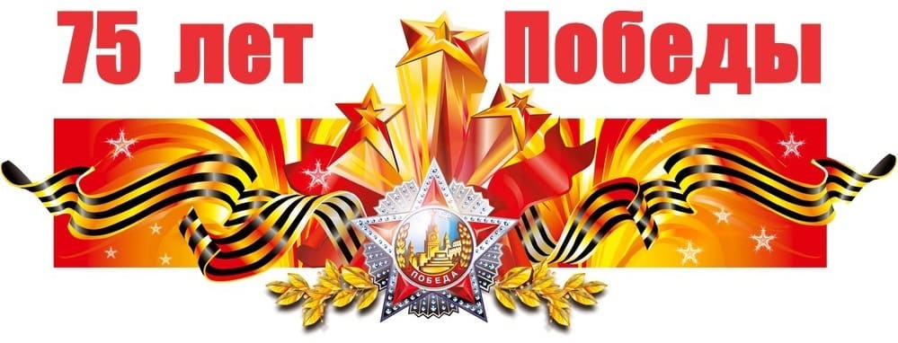

«Как это было…
Великая Отечественная Война.»
Подготовила
воспитатель Качалова Л.Р
май 2020г

Ранним утром в воскресенье, 22 июня 1941 года, нацистская Германия и ее союзники обрушили на советскую страну военный удар невиданной силы. В результате неблагоприятного исхода приграничных сражений немецко-фашистские войска в течение нескольких недель продвинулись на 350–600 километров, захватили территорию Латвии, Литвы, часть Эстонии, Украины, почти всю Белоруссию и Молдавию, часть территории РСФСР, вышли к Ленинграду, Смоленску и Киеву. Первостепенной задачей для советского правительства явилось формирование органов военно-политического управления, способных осуществить эффективное руководство вооруженной борьбой и организовать работу фронта и тыла. Чтобы объединить усилия всех государственных и партийных органов, общественных организаций, 30 июня 1941 года совместным решением ЦК ВКП(б), Президиума Верховного совета СССР и Совета народных комиссаров Союза ССР был создан Государственный комитет обороны (ГКО), в руках которого сосредоточилась вся полнота власти в государстве. На второй день после начала войны постановлением СНК СССР и ЦК ВКП(б) для руководства всей боевой деятельностью Вооруженных сил СССР была создана Ставка главного командования.
10 июля она была преобразована в Ставку Верховного Главнокомандующего (председатель – И. В. Сталин).
Осень 1941-го.
События в войне разворачивались драматически. С первых дней, используя фактор неожиданности, 5-миллионная германская армия на основных направлениях в 3–4 раза превосходила советские войска, быстро продвигалась вперед и к сентябрю 1941 года начала блокаду Ленинграда, захватила Киев и вышла на подступы к Москве.
Московская битва Первым крупным сражением, в ходе которого были разбиты нацистские войска, явилась Битва за Москву. Она продолжалась с 30 сентября 1941 по 20 апреля 1942 года. В ней с обеих сторон участвовало 3 миллиона человек. В результате советские войска отбросили противника на 100–350 километров от Москвы, но стратегическая инициатива продолжала оставаться за Германией.
Сталинградская битва.
Решающее значение сыграла Сталинградская битва (17 июля 1942 – 2 февраля 1943 года), положившая начало коренному перелому в войне. На некоторых этапах с обеих сторон в ней участвовало свыше 2 миллионов человек. В результате была окружена и разгромлена группировка немецко-фашистских войск численностью 330 тыс. человек; 80 тыс. немецких солдат и офицеров вместе с командующим фельдмаршалом фон Паулюсом попали в плен. Потери армии Германии и ее союзников в ходе Сталинградской битвы превысили 800 тыс. человек, 2 тыс. танков, 3 тыс. самолетов, 10 тыс. орудий.
Курская битва .Завершила коренной перелом в войне Курская битва (5 июля – 23 августа 1943 года). В ней с обеих сторон участвовало более 4 миллионов человек, 13 тысяч танков и САУ, более 12 тысяч самолетов. Потери германских войск составили 500 тысяч человек, полторы тысячи танков. Стратегическая инициатива полностью перешла к Советской армии.
Операции осени 1943 – весны 1944 года.
Освободив Левобережную Украину, советские войска форсировали Днепр и в ноябре 1943 года взяли Киев. Зимой 1944-го советские войска разгромили оккупантов под Ленинградом, на Правобережной Украине и в марте вступили на территорию Румынии. В мае того же года был освобожден Крым. В ходе этих операций были разгромлены более 170 вражеских дивизий.
Белорусская наступательная операция Крупнейшей операцией 1944 года была Белорусская наступательная операция «Багратион», проводившаяся с 23 июня по 29 августа. Ее осуществляли войска четырех советских фронтов в составе 168 дивизий и 20 бригад численностью 2,3 миллиона человек. В результате операции было разгромлено 80 дивизий противника, причем 17 дивизий и 3 бригады были полностью уничтожены, а 50 потеряли более половины своего состава.

Открытие Второго фронта.
Белорусская операция, оттянув с Западного фронта более 50 немецких дивизий, способствовала открытию Второго фронта, началом которого послужила Нормандская десантная операция, начавшаяся 6 июня 1944 года. Высадившиеся англо-американские войска в составе 15 дивизий прорвали оборону немцев и начали освобождение Франции. В августе 1944 года был освобожден Париж.
Окончание Великой Отечественной войны Нацистский блок распался. Гитлеровские войска были изгнаны из Италии и Бельгии. Из войны вышли Румыния, Болгария, Финляндия и Венгрия. Советские войска освободили Польшу и вместе с Народно-освободительной армией Югославии вступили в Белград. В январе 1945 года советские войска начали Висло-Одерскую операцию, завершили освобождение Польши и вышли на подступы к Берлину. В апреле того же года советские войска развернули решающее наступление на Берлин. Операция проводилась войсками трех советских фронтов, 1- и 2-й армиями Войска Польского общей численностью около 2 миллионов человек. В результате 23-дневной операции советские войска разгромили берлинскую группировку войск противника и 2 мая штурмом овладели Берлином. 9 мая советские войска вошли в Прагу. Германское командование капитулировало, Великая Отечественная война победоносно завершилась.
Завершающий этап.
Второй мировой войны и послевоенное устройство мира Девятое мая в Советском Союзе стало Днем Победы. Выполняя союзнические обязательства, а также в целях обеспечения безопасности своих дальневосточных границ, СССР в ночь на 9 августа 1945 года вступил в войну против Японии. Наступление Красной Армии, а также атомные бомбардировки авиацией США японских городов Хиросимы (6 августа) и Нагасаки (9 августа), осужденные впоследствии мировой общественностью, вынудили японское правительство признать окончательное поражение. 2 сентября 1945 года подписанием Японией Акта о капитуляции Вторая мировая война закончилась. 20 ноября начался Нюрнбергский процесс над группой главных нацистских военных преступников. Итоги Второй мировой войны привели к крупным политическим изменениям на международной арене. С целью предотвращения новых мировых конфликтов была создана Организация Объединенных Наций (ООН), устав которой был подписан 26 июня 1945 года в Сан-Франциско 50 государствами (СССР, США, Великобританией, Китаем и др.). Тем не менее противоречия по различным вопросам устройства мира, возникшие уже в конце войны между ведущими державами Антигитлеровской коалиции, вылились во второй половине 1940-х годов в так называемую холодную войну – политическую и идеологическую конфронтацию двух блоков, во главе которых стояли США и СССР.
Концентрационные лагеря Вторая мировая война стала невиданной ранее гуманитарной катастрофой. Развязанная нацистской Германией и милитаристской Японией война унесла жизни 60 миллионов человек. Значительная часть этих жертв – специально умерщвленные мирные жители. Так, 12 миллионов человек было замучено гитлеровцами в концлагерях, в том числе 6 миллионов евреев.

